**Наносекундный поверхностный скользящий разряд в сверхзвуковом потоке с косым скачком уплотнения**

# Введение.

Актуальность изучения разрядов в качестве плазменных актуаторов обусловлена значительным влиянием на структуру течения высокоскоростных потоков, которая быстро меняется при наносекундном разряде [1]. Для конкретного использования, необходимо изучение режимов развития разрядов в условиях различных типов потоков. В свою очередь, диагностика разряда является неотъемлемой частью исследования, так как регистрация параметров и характеристик актуатора необходима для оценки качественного и количественного воздействия на поток [2]. Использование методов спектроскопии позволяет сохранить структура потока и значительно упростить оценку характеристик разряда [3].

# Определение энергии электронов.

В ходе экспериментов регистрировались эмиссионные спектры скользящего поверхностного разряда. В неподвижном воздухе при высоких давлениях и в потоке присутствует непрерывная часть спектра в области от 200 – 850 нм, характеризующаяся сходным характером огибающей с максимумом в области 410-450 нм. В данной области на континуум накладываются полосы второй положительной системы азота и интенсивные линии атомов.

В системе электрон и положительный ион возможны три типа перехода: свободно-свободные, связно-свободные и связно-связные [4]. Переходы сверху вниз сопровождаются излучением кванта энергии. Свободно-свободные и связно-свободные переходы дают непрерывный спектр, из-за расположения одного из состояний в непрерывном энергетическом спектре.

Свободно-свободные переходы обусловлены тормозным излучением и тормозным поглощением при столкновении электронов с ионами в кулоновском поле. Связно-свободные переходы в поле нейтральных частиц представляют собой рекомбинационное излучение (фотоприлипание, фотоотрыв).

Учитывая, что рекомбинационное излучение имеет пилообразную форму, для нашего случая форма континуума схожа с тормозным излучением. Для расчета спектральной излучательной способности тормозного излучения использовалась следующая формула [4]:

где – константа, - концентрации электронов и положительных ионов, и – константы Планка и Больцмана, *с* – скорость света, – температура электронов.

В основном излучают кванты с энергией . Для значений от 3 – 10 эВ максимум лежит в диапазоне 70 – 250 нм. При увеличении энергии электронов максимум спектра смещается в ультрафиолетовую сторону.

Используя теоретические спектры, построенные для разных энергий электронов можно оценить её для экспериментальных спектров. По формуле (1) при увеличении энергии электронов континуума интенсивности смещается влево. При энергиях в меньше 1эВ континуум стремится практически к прямой. Поэтому качественно можно сказать, что если непрерывная часть спектра определяется в основном тормозным излучением, то энергия электронов не менее 1 эВ.

Для того, чтобы константы не влияли на результат, строился отнесенный спектр на интенсивность на определенной длине волны. Экспериментальная установка имеет широкую длинноволновую область от 150 – 1100 нм, так что в первой серии экспериментов использовалась длина волны в середине диапазона ≈ 600 нм.

Для с равнения строились несколько теоретических спектров для значений энергий электронов 1 еВ, 3 еВ, 10 Ев и экспериментальный спектр в неподвижном воздухе при высоком давлении и в потоке (Рис. 1). Для энергий выше 3 еВ в области континуума профили спектров слабо различимы и меняются на уровне шума от наложенных линий атомов. Для длин волн от 510 – 645 нм наблюдается наилучшее соответствие теоретической зависимости и экспериментальных данных.

Однако это достаточно узкая полоса, чтобы достоверно говорить о сходимости теоретического профиля с экспериментальным. Для общей области от 200 – 850 нм, полученная полоса соответствия составляет лишь 20%.

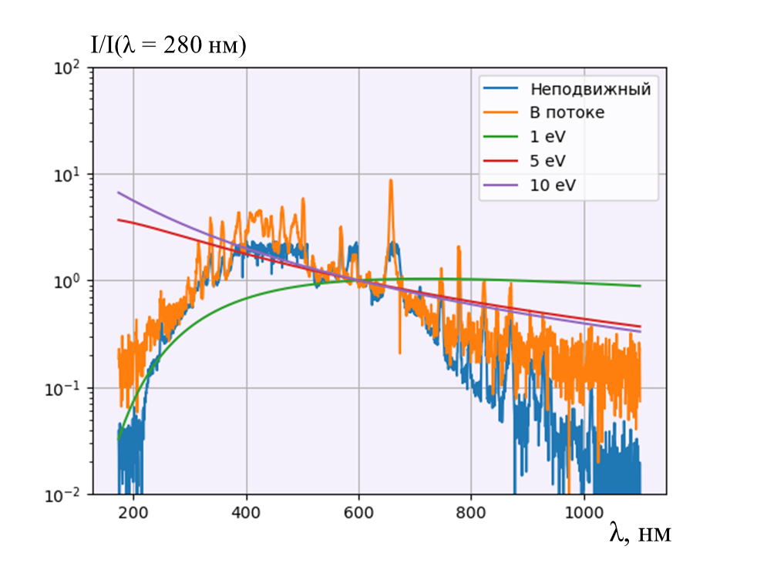

**Рис. 1** Спектры неподвижного воздуха и в потоке с нанесенными теоретическими зависимостями.

Также была проведены цифровая обработка, при которой интенсивности нормировались на длину волны, в области которой континуум меньше всего перекрывается полосами (Рис. 2.2). Теоретический спектр был построен при энергии электронов в 1,8 еВ. При 280 нм, на экспериментальном спектре отмечается лишь возрастающая часть континуума (Рис. 2.1).

На спектре видно, что экспериментальные данных хорошо сходятся в области от 200 – 300 нм и от 750 – 1100 нм. Учитывая, что в области от 300 – 500 нм на континуум накладывается вторая положительная система азота и линии атомов, профиль теоретического спектра хорошо согласуется с экспериментом. Однако, максимум теоретической огибающей смещен левее максимум экспериментального спектра.

В результате цифровой обработки спектров, были получены значения для энергии электронов от 1,8 – 2,2 эВ. Результаты обработки, при которой нормировка спектров была на середину длинноволнового диапазона, не были учтены, так как схождение было в узком диапазоне 510 – 645 нм. Так как из-за сильного наложения полос в области максимума невозможно однозначно установить огибающую необходимо ориентироваться на соответствие в области «хвостов».

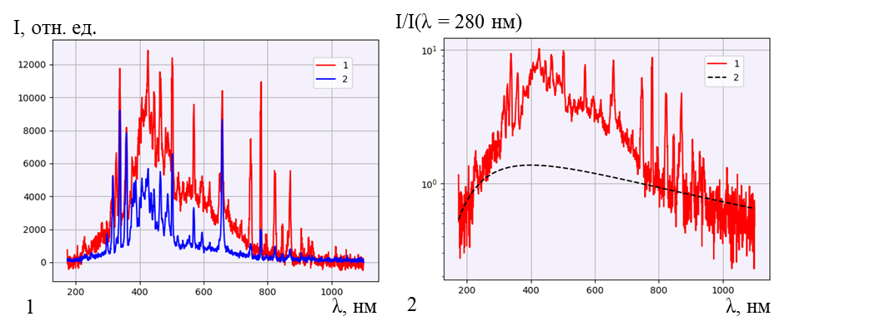

**Рис. 2**Эмиссионные спектры в потоке (1.1) и неподвижном воздухе (1.2); сравнение нормированных спектров теоретической зависимости при Te = 18000 K (2.1) и экспериментальных данных (2.2).

Из сравнительного анализа можно сделать следующие выводы: профиль континуальной части эмиссионного спектра для неподвижного воздуха и в случае сверхзвукового потока сходится, для разных давлений и чисел Маха, пик непрерывной части лежит в области от 410 – 450 нм, однако из-за сильного наложения линий второй положительной системы азота и полос атомов конкретизировать расположение максимума не представляется возможным, оценочные значения энергий электронов сходятся и лежат в области от 1,8 – 2,2 эВ. Стоит отметить, что характер поведения схож для различного значения плотности газа.

# Список литературы.

1. F. Tholin. A. Bourdon. Simulation of the hydrodynamic expansion following a nanosecond pulsed spark discharge in air at atmospheric pressure. J. Phys. D: Appl. Phys. 46. 2013г. 18pp.
2. В. М. Шибковa, Л. В. Шибкова, А. А. Логунов. Температура электронов в плазме разряда постоянного тока, создаваемого в сверхзвуковом воздушном потоке. 2016 г.
3. B. Huang, X. Zhu, K. Takashima, Y. Pu. The spatial–temporal evolution of the electron density and temperature for a nanosecond microdischarge. J. Phys. D: Appl. Phys. 46. 2013г. 10pp.
4. Ю. П. Райзер. Физика газового разряда. Гл. физ.-мат. лит, 1992 г. 536 с.